KERJASAMA JAWA BARAT DAN KOREA SELATAN KONTRIBUSINYA TERHADAP PRESTASI OLAHRAGA JAWA BARAT : STUDI KASUS PON XIX TAHUN 2016
COORPERATION OF WEST JAVA AND SOUTH KOREA ITS CONTRIBUTION TO SPORTS ACHIEVEMENTS OF WEST JAVA : CASE STUDY PON XIX YEAR 2016

SKRIPSI
Diajukan Untuk Memenuhi Salah Satu Syarat Dalam Menempuh Ujian Sarjana Program Strata Satu (S1) Jurusan Ilmu Hubungan Internasional Tahun Akademik 2016/2017

Oleh :
Sheilla Mafitra Dewi
132030041

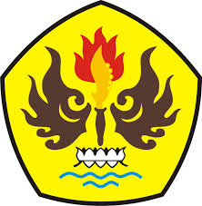

FAKULTAS ILMU SOSIAL DAN ILMU POLITIK
UNIVERSITAS PASUNDAN
BANDUNG
2017

